SUMÁRIO
1 OBJETIVO 2
2 REFERENCIAS UTILIZADAS 2
3 RESPONSABILIDADES 2
4 AUDITORIA DE ACURACIDADE DE ESTOQUE 3
4.1 Áreas auditadas 3
4.2 Realização da auditoria 3
4.3 Resultados da auditoria 3
4.3.1 Metas dos indicadores 4
4.4 Devolutiva dos resultados da auditoria 4
4.5 Ações relacionadas a divergências de estoque 4
5 INVENTÁRIO DE ESTOQUE 5
5.1 Inventário cíclico 5
5.1.1 Seleção de itens 5
5.1.2 Realização e lançamento da contagem 5
5.1.3 Atualização de estoque e devolutiva aos setores 6
5.1.4 Apuração de resultado mensal 6
5.1.5 Passo a passo para realização de Inventário Cíclico 6
5.2 Inventário trimestral ou anual 14
5.2.1 Seleção de itens 14
5.2.3 Verificação das diferenças e atualização de estoque 15
5.2.4 Verificação das diferenças e avaliação da Direção 15
5.2.5 Atualização de estoque e devolutiva aos setores 15
6 INDICADOR DE ACURACIDADE DE ESTOQUE 15
6.1 Apuração do indicador de acuracidade de estoque 15
7 REVISÕES EFETUADAS 16
8 APROVAÇÃO DO DOCUMENTO 16

1 OBJETIVO

Definir o fluxo operacional de acuracidades de estoque e inventários realizados na Rotoplastyc.

2 REFERENCIAS UTILIZADAS

MPAL01 – Inventário Trimestral de Estoque
TECNICON – sistema utilizado para lançamento e gestão dos estoques
BI – sistema para acompanhamento dos resultados dos apontamentos e transferências
SIG – Sistema para acompanhamento dos indicadores

3 RESPONSABILIDADES

Para a realização das acuracidades de estoque a responsabilidade da organização da atividade é do departamento Financeiro.
Para a realização de inventários trimestral e anual a responsabilidade da elaboração do cronograma anual é da área de SO&P.
Para a realização dos inventários cíclicos a responsabilidade é das áreas de Produção, Divisão de Metais, Almoxarifado e Expedição.

4 AUDITORIA DE ACURACIDADE DE ESTOQUE

As acuracidades de estoque são realizadas mensalmente, entre a penúltima e a última semana do mês. O departamento Financeiro organiza a equipe e datas para realização das auditorias, em alinhamento junto às áreas auditadas.

Nota: Em meses que ocorrerem o inventario trimestral ou anual não será realizada a auditoria de acuracidade.

4.1 Áreas auditadas

As áreas auditadas são:

- Produção – estoque 2 (audita separadamente o pavilhão 1 e pavilhão 2)
- Expedição – local 3
- Divisão de Metais – local 5
- Almoxarifado – local 1

4.2 Realização da auditoria

Na véspera da auditoria os auditores pré-determinam os itens de maior valor agregado a serem auditados. Demais itens são contados de forma aleatória no momento da auditoria.
São auditados no total 10 itens no local Produção, sendo contatos os dois pavilhões separadamente totalizando 20 itens na amostra deste local. Demais locais são contados o total de 15 itens.
A auditoria deve ser acompanhada por alguém responsável pelo setor (Supervisor, Líder ou alguém indicado).

4.3 Resultados da auditoria

Os resultados da auditoria e o relatório mensal do cíclico devem ser entregues ao SGQ, que realizará o lançamento em planilha de controle de acuracidades. O SGQ faz o lançamento no sistema SIG no painel de indicadores, conforme o item Indicador de acuracidade de estoque. Após, faz o envio do e-mail com os resultados para as áreas envolvidas, para análise dos dados e a agenda da devolutiva, que deve ocorrer em média uns 7 dias após o envio do resultado.

4.3.1 Metas dos indicadores

As metas são registradas e monitoradas diretamente no painel do SIG “Acuracidade do Estoque” o qual possui os indicadores de cada área. Os indicadores também estão disponíveis nos painéis das áreas.

Nota: As metas são revisadas periodicamente junto aos gestores das áreas.

4.4 Devolutiva dos resultados da auditoria

Para a devolutiva as áreas deverão levar a análise das divergências relacionadas na acuracidade. Para os casos em que o indicador ficou abaixo da meta pré estabelecida é obrigatório o estabelecimento de um plano de ação no sistema SIG vinculado a uma análise do problema devendo a área apresentar nesta mesma reunião da devolutiva.

4.5 Ações relacionadas a divergências de estoque

Quando evidenciadas divergências na acuracidade, as áreas deverão seguir os passos conforme abaixo:
- Avaliar as movimentações dos últimos 6 meses no Tecnicon e utilizar o BI para detectar possíveis erros;
- Se a divergência persistir, conferir os estoques Tecnicon X físico de: Produção, Almoxarifado, Expedição, Qualidade, Pós venda e outros locais;
- Se a divergência persistir, avaliar aplicação do produto e quantidades aplicadas na estrutura, solicitar correção para a Engenharia caso existam inconsistências;
- Se a divergência persistir, avaliar possíveis estornos e cobrar dos executores dos mesmos o motivo e correção;
- Colocar imediatamente o item em inventário cíclico para acerto de estoque no tecnicon e em monitoramento crítico a partir deste ponto (enviar e-mail ao setor Fiscal solicitando a inclusão do item na curva de MONITORAMENTO CRÍTICO, contagem a cada 30 dias).
Nota: verificar o movimento dos últimos 6 meses ou do último inventario anual anterior a data vigente.

5 INVENTÁRIO DE ESTOQUE

O inventário de estoque é realizado de duas formas: O inventário cíclico, qual é uma atividade diária dos setores responsáveis de estoque com valor agregado e o inventário trimestral/anual, que é realizado de acordo com a performance de acuracidade do local tanto nas auditorias como inventário cíclico.

5.1 Inventário cíclico

É uma contagem realizada periodicamente pelos responsáveis pelo local de estoque, os itens a serem contados são pré determinados sistematicamente de acordo com a representatividade de seu valor em estoque.

5.1.1 Seleção de itens

A seleção de itens a serem contados é realizada da seguinte forma:

- Itens da curva A representam 80% do valor em estoque e a frequência da contagem é a cada 60 dias.
- Itens da curva B representam 15% do valor em estoque e a frequência da contagem é a cada 120 dias.
- Itens da curva C representam 5% do valor em estoque e a frequência da contagem é a cada 180 dias.

A composição das curvas A, B e C é revisada pelo setor Fiscal a cada semestre com dados de movimentação baseados nos últimos 12 meses.

5.1.2 Realização e lançamento da contagem

A realização e lançamento da contagem do inventário cíclico deve ser realizada conforme o processo de inventário por etiquetas no sistema Tecnicon. É necessária uma análise prévia das divergências de quantidade pelo setor responsável do local de estoque antes da solicitação de ajuste/atualização de estoque.
Orientação de envio de e-mail: O responsável do local envia um e-mail mensal copiando a supervisão e gerência da área e destinando ao Fiscal e a gerência da área.

5.1.3 Atualização de estoque e devolutiva aos setores

Após o recebimento da comunicação da conclusão da contagem, o setor Fiscal realiza a análise das divergências e a avaliação das causas relatadas via e-mail e se procedente realiza a atualização de saldo, posteriormente realiza a devolutiva via e-mail ao setor responsável pelo local.

5.1.4 Apuração de resultado mensal

A apuração do resultado mensal de inventário cíclico é realizada através do relatório 3822 – Acuracidade, localizado no ERP Tecnicon, em: Materiais/Gestão de estoques/Inventário/Inventário rotativo/Relatórios.

5.1.5 Passo a passo para realização de Inventário Cíclico

A conferência de estoque é realizada através do inventário por etiqueta. Nesta tela será realizada a importação dos produtos para posteriormente cadastrar a quantidade de itens que constam no estoque físico da empresa. Caminho: Materiais → Gestão de Estoques → Inventário → Inventário por Etiqueta → Data do Inventário.

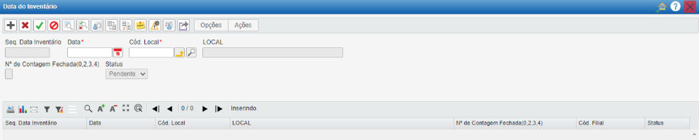

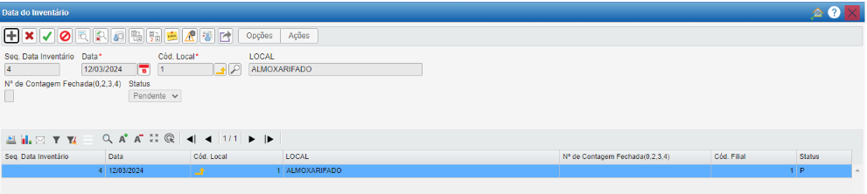

Ações → Importar → Importar Itens para a Contagem Cíclica.
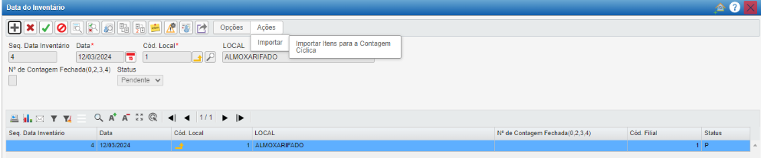

Após informar a data do inventário, ao clicar em consultar, o sistema irá trazer todos os itens, cuja data de contagem estiver expirada, para ser realizada a contagem do estoque físico.
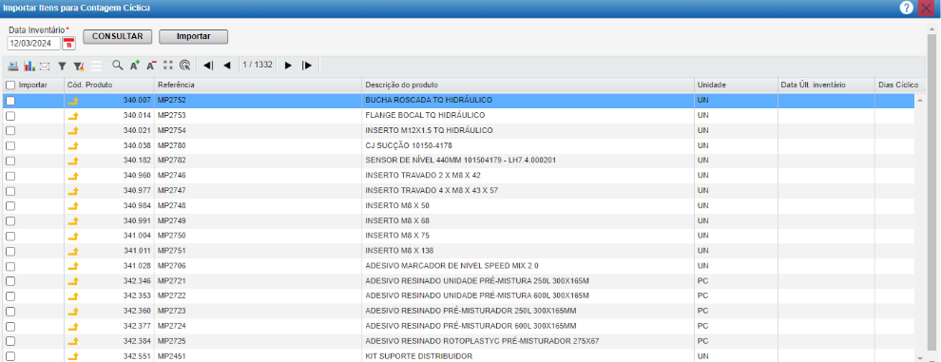

Selecionar os itens que deseja contar.

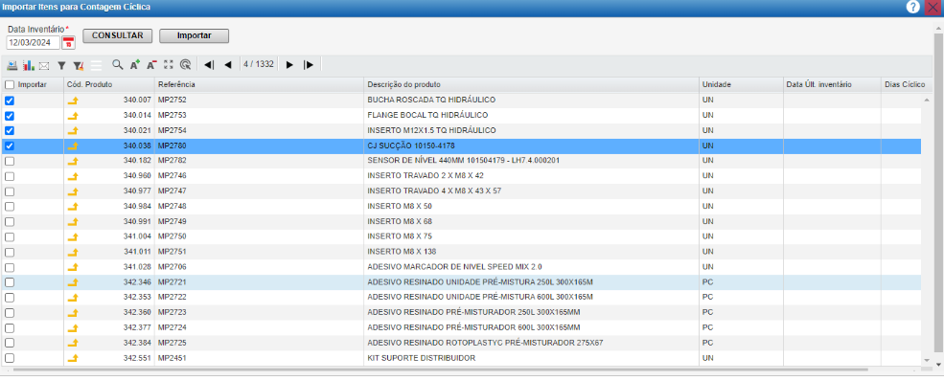
Clicar em importar (vai aparecer na tela cadastro realizado com sucesso) → Clicar em fechar.
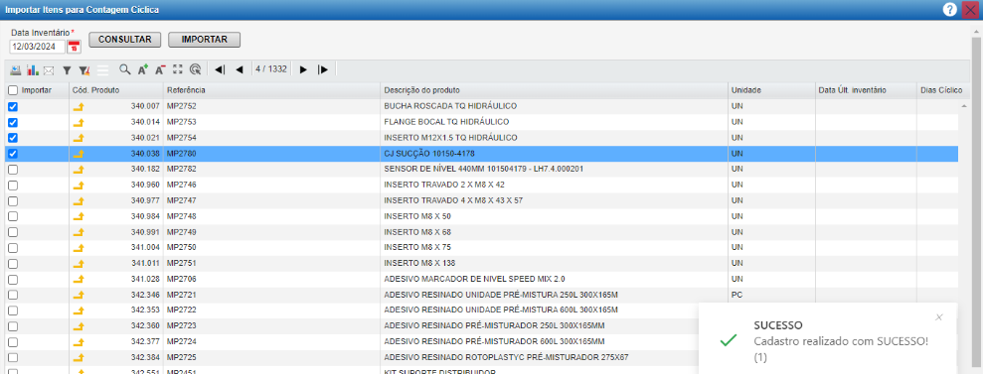

Caminho: Materiais → Gestão de Estoques → Inventário → Inventário por etiqueta → Impressão das etiquetas. Colocar endereço inicial e endereço final (não é obrigatório) → Local do estoque que está gerando as etiquetas → Clicar em imprimir.

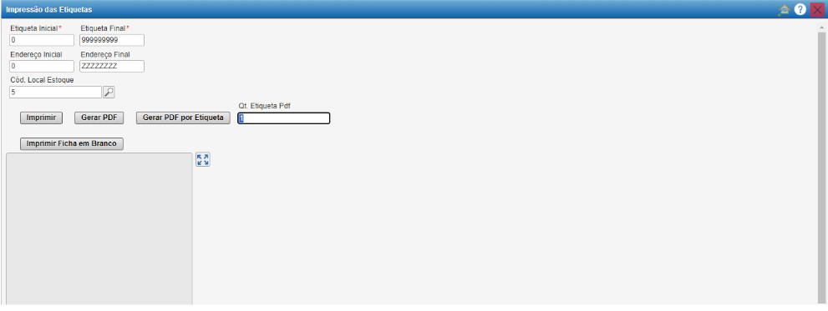
Gerar a impressão com as etiquetas para contagem.
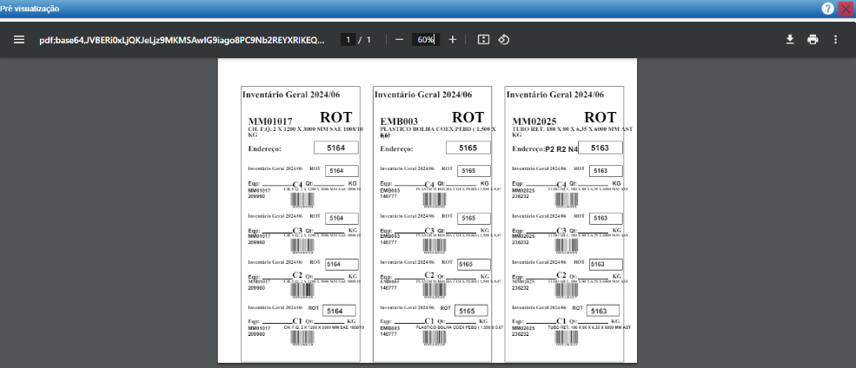

Serão distribuídas duas etiquetas para cada operador fazer a contagem, se as duas contagens forem iguais, fazer o fechamento da contagem. Caso haja diferença nas contagens, liberar a terceira etiqueta para recontagem. Caminho: Materiais → Gestão de Estoques → Inventário → Inventário por Etiqueta → Digitação da Contagem.

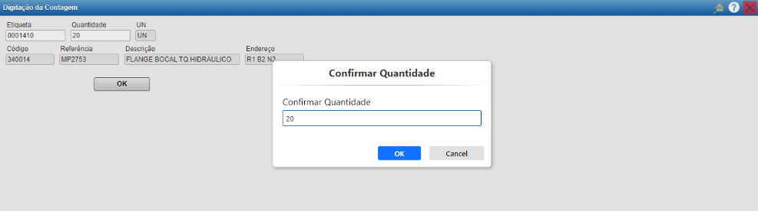

Depois de efetuadas as duas primeiras contagens, fazer a digitação da contagem, ler o código de barras da etiqueta da primeira contagem e a quantidade contada para todos os produtos. Em seguida, fazer uma segunda digitação de contagem, pois o inventário por etiqueta exige duas contagens. Fazer um gerenciamento, para verificar se há necessidade de fazer novas contagens, através das Consultas: Materiais → Inventário → Inventário por etiqueta→ Relatórios → Estoque x Contagem.

A Opção Estoque x Contagem – Somente com diferença vai mostrar os itens que tiverem diferenças entre suas contagens. Obs. Sempre colocar o local de estoque.
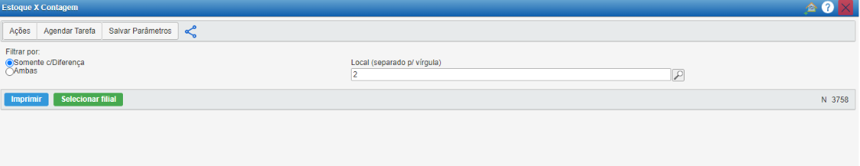

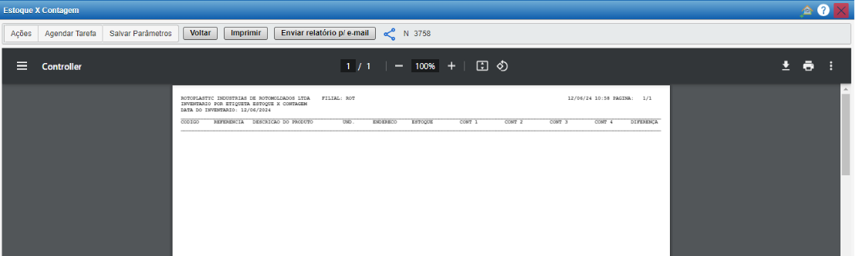
Ocorrendo divergência entre a primeira e a segunda contagem, executar a terceira contagem. Para isso é necessário fazer o fechamento da contagem, através de Materiais → Inventário → Inventário por etiqueta→ Fechamento da Contagem.

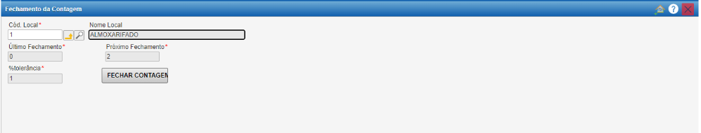
Colocar o Cód. do local do estoque que está fazendo o inventario, irá carregar o próximo fechamento → clicar em fechar contagem.
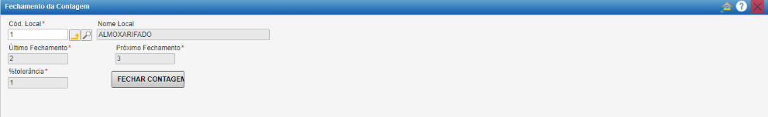
O próximo fechamento liberado é da contagem 3 → Fechar.
➢ Fazer a digitação da contagem 3 para fazer a correção das contagens que tiveram divergências.
➢ Consultar em Estoque x Contagem para validação.
➢ Fazer o fechamento de contagem para liberar para atualização de estoque.
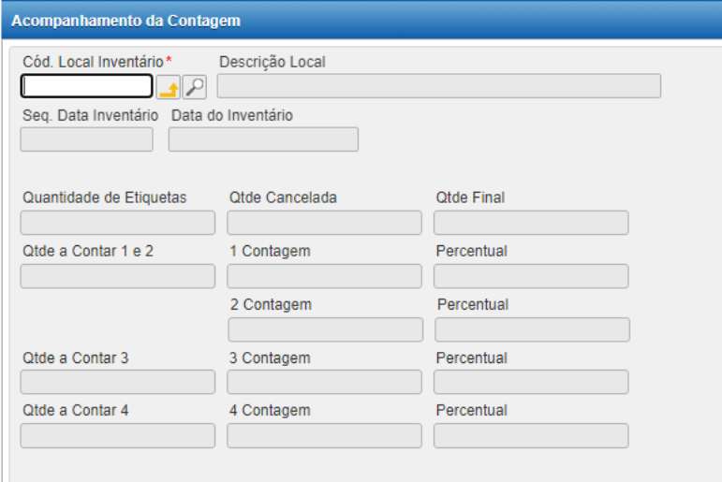
Esta tela tem por objetivo acompanhar o andamento das contagens dos produtos do inventário.

Observação: É importante salientar que esta tela apresenta os dados, automaticamente, das contagens realizadas até o momento.

- Quantidade de etiquetas apresenta o número de etiquetas a serem contadas.
- Quantidade cancelada apresenta a quantidade de etiquetas canceladas na tela Cancelamento de Etiquetas (ERP/ Materiais/ Gestão de Estoques/ Inventário/ Inventário por Etiqueta/ Cancelamento de Etiquetas).
- Quantidade final apresenta a quantidade de etiquetas que faltam ser contadas.
- Quantidade a contar 1 e 2 apresenta a quantidade de etiquetas que devem ser contadas nas contagens 1 e 2.
- 1ª contagem apresenta a quantidade referente a contagem 1 realizada. Percentual apresenta em percentual a quantidade já contada na contagem 1.
- 2ª contagem apresenta a quantidade referente a contagem 2 realizada. Percentual apresenta em percentual a quantidade já contada na contagem 2.
- Quantidade a Contar 3 apresenta a quantidade de etiquetas que devem ser contadas na contagem 3.
- 3ª contagem apresenta a quantidade referente a contagem 3 realizada. Percentual apresenta em percentual a quantidade já contada na contagem 3.
- Quantidade a contar 4 apresenta a quantidade de etiquetas que devem ser contadas na contagem 4.
- 4ª contagem apresenta a quantidade referente a contagem 4 realizada. Percentual apresenta em percentual a quantidade já contada na contagem 4.

Estorno de Digitação:
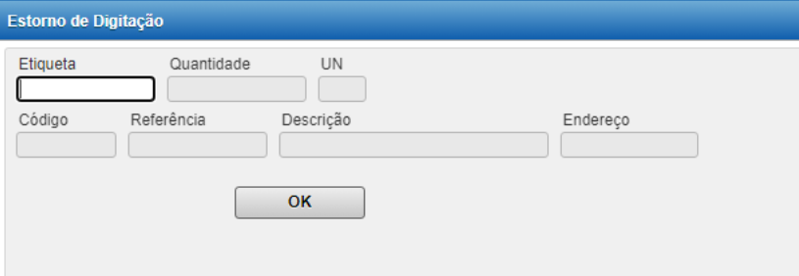
O Estorno de digitação é usado quando o usuário digitou a quantidade de etiquetas a serem contadas incorretamente. Fazendo o estorno, poderá lançar o número a ser contado novamente.
Etiqueta: Informar o código de barras da etiqueta, o qual encontra-se na etiqueta impressa. As informações de Quantidade, Unidade, Código, Referência, Descrição e Endereço são trazidas automaticamente. É importante salientar que será limpo o campo da Contagem, que corresponde ao código de barras, permitindo dessa maneira efetuar nova contagem.
Quantidade: Será apresentada automaticamente a quantidade contada do produto do inventário, assim que for informado o código da etiqueta.
UM: Será apresentada automaticamente a unidade de medida do produto do inventário, assim que for informado o código da etiqueta.
Código: Será apresentado automaticamente o código do produto do inventário, assim que for informado o código da etiqueta.
Referência: Será apresentada automaticamente a referência do produto do inventário, assim que for informado o código da etiqueta.
Descrição: Será apresentada automaticamente a descrição do produto do inventário, assim que for informado o código da etiqueta.
Endereço: Será apresentado automaticamente o endereço do produto do inventário, assim que for informado o código da etiqueta.
OK: Após informado o código da etiqueta, clicando no botão OK será realizado o estorno da digitação da contagem desta etiqueta, sendo que a mesma pode ser digitada novamente.
Cancelamento de Etiqueta:
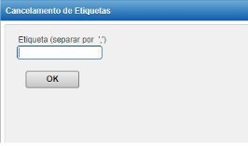
Este processo permite realizar o cancelamento de etiquetas que ainda não sofreram contagem.
Etiqueta (separar por “,”): Através deste campo será possível registrar as etiquetas a serem canceladas, sendo possível informar mais de uma etiqueta com a utilização da vírgula ",". Este código está localizado na tela de Itens do Inventário por Etiqueta, no campo Etiqueta. Quando cancelada a etiqueta nesta tela, o campo Cancelada da tela de Itens do Inventário por etiqueta terá seu Status alterado para S. É importante lembrar que elas não serão contadas. Após definir as etiquetas a serem canceladas, clicar OK.
Excluir Etiquetas:
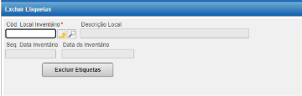
Através desse processo será possível efetuar a exclusão das etiquetas geradas para contagem do inventário.
Data do Inventário: A Data do Inventário virá preenchida sempre de forma automática, de acordo com o inventário que está sendo realizado.
Excluir Etiquetas: Clicando neste botão serão excluídas as etiquetas do inventário realizado na data apresentada no campo Data do Inventário.

Após a inclusão no sistema, deve-se solicitar a atualização do inventário por e-mail ao setor Fiscal, que é responsável pelo ajuste.

5.2 Inventário trimestral ou anual

Os inventários de estoque são realizados trimestralmente. Seguem conforme definido no MPAL01 – Inventário Trimestral de Estoque.
Para a definição da necessidade da contagem trimestral ou anual, deve-se considerar os seguintes pontos:
- Inventário trimestral: para a avaliação da necessidade da contagem, deve-se considerar a acuracidade do trimestre anterior e do atual (6meses), quanto ao inventário cíclico e a auditoria de estoque.
- Inventário anual: para a avaliação da necessidade da contagem, deve-se considerar a acuracidade do último ano, quanto ao inventário cíclico e a auditoria de estoque.

5.2.1 Seleção de itens

A seleção dos itens é realizada pelo departamento Financeiro com base no relatório de estoque por local onde são selecionados 80% do valor em estoque ou 20% da quantidade de itens.
5.2.2 Realização da contagem, lançamento e análise das divergências

Cada responsável por local seleciona a equipe para realizar a contagem, após, esta equipe realiza a análise das divergências evidenciadas e caso seja necessário realiza nova contagem conforme o processo de inventário por etiquetas no sistema Tecnicon. Na sequência, é enviado por e-mail para o setor Fiscal a comunicação de conclusão de contagem e as justificativas das divergências encontradas no processo.

5.2.3 Verificação das diferenças e atualização de estoque

A verificação das diferenças e atualização do estoque é realizada pelo setor Fiscal, onde as divergências são analisadas considerando as justificativas apresentadas via e-mail e em caso de inconsistências pode ser solicitada nova contagem.

5.2.4 Verificação das diferenças e avaliação da Direção

Caso o setor Fiscal entenda que as justificativas apresentadas são inconsistentes, deverá solicitar que o setor responsável pelo local de estoque, refaça a análise e em caso de persistirem as inconsistências, deverá ser apresentada a análise e suas justificativas a Direção para a avaliação final.

5.2.5 Atualização de estoque e devolutiva aos setores

Após aceitas as justificativas dos itens divergentes, o setor Fiscal realiza a atualização do estoque no sistema Tecnicon e posteriormente retorna por e-mail ao setor responsável e ao SGQ indicando qual foi o percentual de acuracidade dos itens selecionados para o inventário trimestral.

6 INDICADOR DE ACURACIDADE DE ESTOQUE

Mensalmente o indicador de acuracidade de estoque é medido pela média dos inventários e a auditoria de estoque conforme descrito no item a seguir.

6.1 Apuração do indicador de acuracidade de estoque

O indicador de acuracidade é apurado de duas formas:
- Em meses que houver inventário trimestral ou anual será calculado pela média entre o resultado da acuracidade dos inventários cíclicos e o inventário trimestral ou anual realizados durante o respectivo mês.
- Em meses que não houverem inventário trimestral ou anual será calculado pela média entre o resultado da acuracidade dos inventários cíclicos e o resultado da auditoria de acuracidade.

7 REVISÕES EFETUADAS

Revisão | Data | Alteração
00 | 06/08/2024 | Publicação do documento.
01 | 05/03/2025 | Inclusão de informações sobre inventario cíclico.

8 APROVAÇÃO DO DOCUMENTO

PROCESSO | RESPONSÁVEL
Elaboração | Felipe Borges
Gestor Responsável | Felipe Borges
Aprovação | Ediane Vogt

